Как оформить компенсационную выплату по уходу за нетрудоспособным гражданином, читайте на сайте ПФР: http://www.pfrf.ru/knopki/zhizn/~447.
#ПФР #пенсионныйфонд #вопросответ #пенсия #компенсационнаявыплата
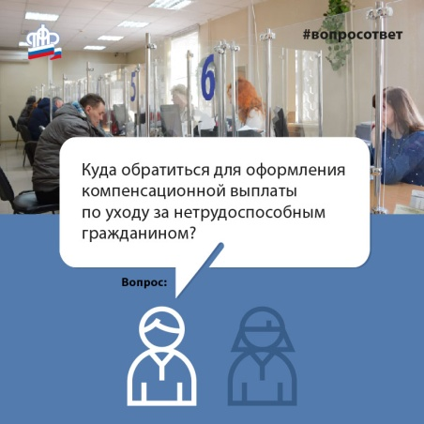
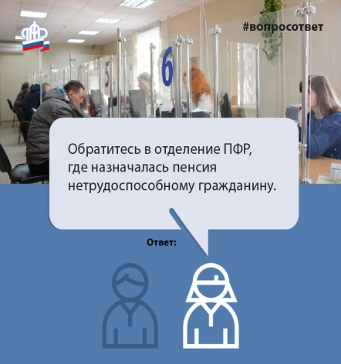

Как оформить компенсационную/ежемесячную выплату по уходу за нетрудоспособным гражданином, ребенком-..
www.pfrf.ru

